1.Посчитай, сколько здесь животных
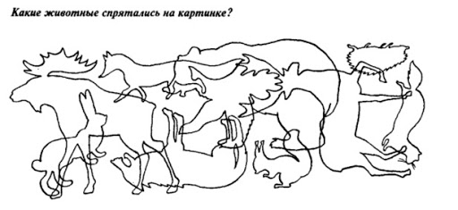
2. Найди на картинке сову
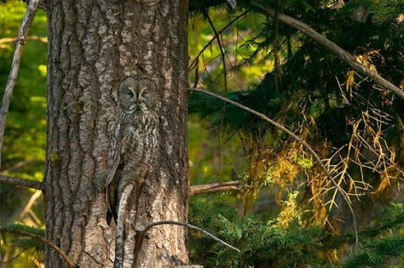

3. Найди отличия на картинках
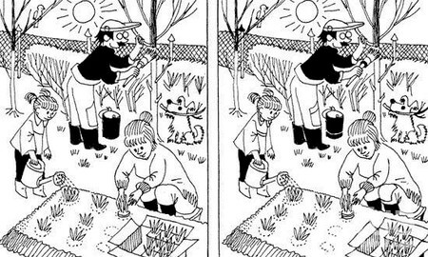

4. Найди названия 10 фруктов
(по горизонтали и по вертикали)
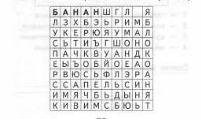

5. Найди все слова в цепочках
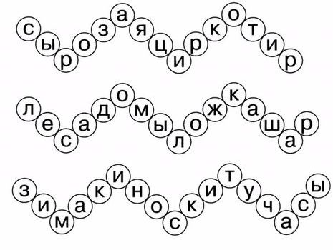
6. Найди на картинке ключ, домино и варежку


